§ 76 Fahrerlaubnisverordnung
Stand 27.06.2006
Übergangsrecht
darf man mit M folgendes fahren:

Der Punkt 8 b)
Kleinkrafträder und Fahrräder mit Hilfsmotor im Sinne der Vorschriften der Deutschen Demokratischen Republik, wenn sie bis zum 28. Februar 1992 erstmals in den Verkehr gekommen sind.

So, ich habe heute mal mit unserem Führerschein-Papst telefoniert und der hat mich auf § 76 Ziffer 8. c) FeV hingewiesen. Diesen hatte ich in dem Wust der Übergangsvorschriften schlichtweg übersehen, Asche über mein Haupt und Entschuldigung, wenn ich zur Verwirrung beigetragen habe.
Demnach dürfen mit Klasse M
Zitatanfang
c) Kleinkrafträder und Fahrräder mit Hilfsmotor im Sinne der
Vorschriften der Deutschen Demokratischen Republik, wenn sie
bis zum 28. Februar 1992 erstmals in den Verkehr gekommen
sind.
Zitatende
gefahren werden.

https://www.gesetze-im-internet.de/fev_2010/__76.html

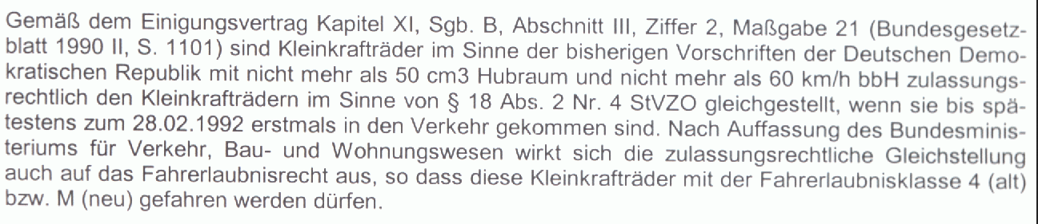

http://www.buzer.de/gesetz/2318/a32730.htm

